**MESTERREMEK**

**Nógrád Vármegyei Szakképzési Centrum Stromfeld Aurél Technikum**

**TechSolutions**

Készítette:

Báldi Dávid

Hegyi Tibor

Dénes Richárd László

Salgótarján

2025

**Tartalomjegyzék**

Bevezetés 1

Fejlesztői Dokumentáció 2

Ezeket a szoftvereket használtuk az elkészítéséhez. 2

Visual Studio Code 2

XAMPP / MySQL 2

Windows11 2

Discord 3

Postman 3

GitHub 3

Általunk használt programozási nyelvek 4

HTML 4

CSS 4

PHP 4

Angular 5

MySql 5

Javascript 5

Adatbázis dokumentáció 6

users(felhasználók) tábla 7

isdone tábla 8

program_language tábla 8

quizzes tábla 9

practice tábla 10

Az oldal működése dokumentáció 11

Bejelentkezés 11

Regisztráció 12

Navbar 14

Profilkép változtatása és sötét mód ki/be kapcsolása 16

Főoldal 19

Főbb szekciók: 20

* 1. Főcím és szlogen 20
* 2. Bemutatkozás: 20
* 3. Szolgáltatások: 21

Rólunk oldal 22

Főbb szekciók 23

* Cégtörténet: 23
* Cégértékek: 24
* Csapat: 24

Quizzek oldal 26

A szűrőpanel lehetőségei 27

* Keresés 27
* Nyelv szerinti szűrés 28
* Értékelés szerinti szűrés 28

Kvíz teszt működése 29

Főbb funkciók 29

* 1. Kérdés megjelenítése 29
* 2. Időzítő és visszaszámlálás 29
* 3. Pontszám és eredmény megjelenítése 30
* 4. Eredmény részletezése 30
* 5. Értékelési lehetőség 31
* 6. Kérdések keverése 32

Új kvíz létrehozása oldal 33

Főbb funkciók 34

* 1. Cím, leírás és programnyelv kiválasztása 34
* 2. Képfeltöltés (opcionális) 35
* 3.Kérdések és válaszok megadása 35
* 4. Több kérdés kezelése 36
* 5. Kérdésellenőrzés és hibajelzés 37
* 6. Kvíz mentése 38
* 7. Automatikus felhasználó-azonosítás 39

Kapcsolat 40

Főbb funkciók és elemek 41

* 1. Elérhetőségek megjelenítése 41
* 2. Kapcsolatfelvételi űrlap 41

Leckék oldal 43

Fő funkciók és működés: 43

* 1.Leckék betöltése és szűrése 43
* 2.Lecke kiválasztás 44
* 3.Lecke részletező nézet 45

Összegzés 46

Summary 47

# Bevezetés

A TechSolutions egy olyan webalkalmazás, amelynek célja, hogy a tanárok és diákok egy könnyen kezelhető felületen keresztül tanulhassanak HTML-t, CSS-t, JavaScriptet. Python, Java és Sql. Az oldal lehetőséget biztosít arra, hogy a diákok strukturált módon sajátíthassák el a webfejlesztés alapjait, míg a tanárok interaktív quizzeket hozhatnak létre, amelyekkel ellenőrizhetik a diákok tudását.

A csapatunk három főből áll, és a projekt során rengeteg tapasztalatot szereztünk a modern webtechnológiák terén. Alaposabban megértettük a webalkalmazások felépítését és működését. Dénes Richárd László és Hegyi Tibor a háttérrendszer (backend) fejlesztéséért feleltek, valamint az adatbázis kezelésén is dolgoztak. Báldi Dávid a megjelenés (frontend) kialakítását és a dizájn megtervezését végezte.

A tanáraink támogatása jelentős segítséget nyújtott a fejlesztési folyamat során. A középiskolai tanulmányaink során megszerzett tudást is hatékonyan tudtuk alkalmazni, amely nagyban hozzájárult a projekt sikeréhez.

A TechSolutions platform jelenleg nem érhető el online felületen, azonban a teljes weboldal forráskódja elérhető a nyilvános GitHub repository-ban: <https://github.com/Malamut25/projekt/>. A repository lehetőséget nyújt a projekt megtekintésére, saját környezetben történő kipróbálására, valamint ötletek merítésére a megvalósításból. Fontos megjegyezni, hogy a fejlesztési folyamat lépései nem kerültek feltöltésre, kizárólag a végleges verzió érhető el.

# Fejlesztői Dokumentáció

## Ezeket a szoftvereket használtuk az elkészítéséhez.

### Visual Studio Code

A Visual Studio Code (rövidítve: VSCode vagy VS Code) ingyenes, nyílt forráskódú kódszerkesztő, melyet a Microsoft fejleszt Windows, Linux és macOS operációs rendszerekhez.

### XAMPP / MySQL

A XAMPP – (kiejtése: /ˈzæmp/ vagy /ˈɛks. æmp/) – egy szabad és nyílt forrású platformfüggetlen webszerver-szoftvercsomag, amelynek legfőbb alkotóelemei az Apache webszerver, a MariaDB (korábban a MySQL) adatbázis-kezelő, valamint a PHP és a Perl programozási nyelvek értelmezői (végrehajtó rendszerei).

### Windows11

****A Microsoft Windows a Microsoft Corporation gyártotta operációs rendszerek, illetve az ezekbe épített többfeladatos grafikus felhasználói felületek, valamint bizonyos mobiltechnológiák családja. A „Windows” szó és logó a Microsoft cég védjegye.

### Discord

****A Discord (hangzavar) egy ingyenes VoIP-alkalmazás és digitális terjesztési platform, amelyet legfőképp videójáték-közösségek számára terveztek, de nem zár ki semmilyen más témájú közösséget sem.

### Postman

****A Postman egy API-platform API-k létrehozására és használatára. A Postman leegyszerűsíti az API életciklusának minden lépését, és egyszerűsíti az együttműködést, így jobb API-kat hozhat létre – gyorsabban.

### GitHub

****A GitHub egy egyesült államokbeli nemzetközi vállalat, amely a Git segítségével szoftverfejlesztési verziókövetés-szolgáltatást nyújt. 2018-ban a Microsoft leányvállalata lett 7,5 milliárd dollárért. Saját funkcióin felül a Git elosztott verziókövetését és forráskódkezelését (SCM) teszi elérhetővé.

## Általunk használt programozási nyelvek

### HTML

A HTML (angolul: HyperText Markup Language, „hiperszöveges jelölőnyelv”) egy leíró nyelv, melyet weboldalak készítéséhez fejlesztettek ki, és mára már internetes szabvánnyá vált a W3C (World Wide Web Consortium) támogatásával.

### CSS

A CSS (Cascading Style Sheets, magyarul: „lépcsőzetes stíluslapok”) a számítástechnikában egy stílusleíró nyelv, mely a HTML vagy XHTML típusú strukturált dokumentumok megjelenését írja le. Ezenkívül használható bármilyen XML alapú dokumentum stílusának leírására is, mint például az SVG, XUL stb. 1999.

### PHP

A PHP egy általános szerveroldali szkriptnyelv dinamikus weblapok készítésére. Az első szkriptnyelvek egyike, amely külső fájl használata helyett HTML oldalba ágyazható. A kódot a webszerver PHP feldolgozómodulja értelmezi, ezzel dinamikus weboldalakat hozva létre.

### Angular - PRESS KITAngular

Mi az az Angular? Röviden összefoglalva az Angular egy teljesen nyílt forráskódú, TypeScript alapú keretrendszer, amit a Google fejlesztett ki és jelenleg is a Google Team vezeti. Elsősorban frontend oldali fejlesztéshez, összetett webes alkalmazásokhoz találták ki.

### MySql

A MySQL, ahogy a neve is mutatja, egy SQL-alapú adatbázis-kezelő rendszer vagy DBMS. A nyílt forráskódú szoftvert jelenleg az Oracle, a Java programozási nyelvet is kifejlesztő vállalat tartja karban. A MySQL képes az adatok táblázatokban történő tárolására, kezelésére és megjelenítésére.

### Javascript

A JavaScript programozási nyelv egy objektumorientált, prototípus-alapú szkriptnyelv, amelyet weboldalakon elterjedten használnak. Ebből fejlődött ki a TypeScript, ami a JavaScript típusos változatának tekinthető.

# Adatbázis dokumentáció

Ahogy látható az adatbázisunk 5 táblából áll:

* **users** (ez a tábla a felhasználó adatait menti el).
* **isdone** (ez a tábla azt ellenőrzi hogy a felhasználó megcsinálta-e az adott kvízt).
* **quizzes** (ez a tábla a kvízeket kártyáját tárolja).
* **program_language** (ez a programnyelveket tárolja).
* **practice** (ez a tábla a kvízhez tartozó kérdéseket és válaszokat tárolja).

## A képen szöveg, Betűtípus, sor, szám látható Előfordulhat, hogy a mesterséges intelligencia által létrehozott tartalom helytelen.users(felhasználók) tábla

A users tábla a következő adatokat tárolja a felhasználókról:

* Id-jét.
* Felhasználónevét.
* Jelszavát.
* Hogy tanár-e.
* Profilképét.
* Sötét mód bevan-e kapcsolva.

**id:** Egyedi azonosító fő kulcs amely azonosítja a felhasználót. Az id automatikusan növekszik

**username:** A felhasználó nevét tárolja amit a felhasználó add meg regisztrációkor. Maximum 255 karakterből állhat.

**password:** A felhasználó jelszavát tárolja titkosított módon amit a felhasználó add meg regisztrációkor. Maximum 255 karakterből állhat.

**teacher:** azt tárolja hogy a felhasználó tanár-e. Boolean értékkel tárolja.

**profileUrl:** A felhasználó profilképét tárolja. Maximum 255 karakter hosszúságú varchar-ként.

**isDark:** Azt tárolja hogy a felhasználónak bevan-e kapcsolva a sötét téma. Boolean értékkel tárolja.

## isdone tábla

A isdone tábla a következőket tárolja:

* a kvíz id-ja
* a felhasználó id-ja
* a felhasználó megcsinálta-e sikeresen a kvízt

**quizz_id:** a programozási nyelv id-ját tárolja ami alapján töltjük be a kérdéseket és a válaszokat.

**user_id:** a felhasználó id-jét tárolja ami később az isdone fog használni.

**isdone:** Azt tárolja hogy a felhasználó sikeresen töltötte-e ki a kvízt. Boolean-nal dönti el

## A képen szöveg, képernyőkép, Betűtípus, szám látható Előfordulhat, hogy a mesterséges intelligencia által létrehozott tartalom helytelen.program_language tábla

A program_language tábla a következőket tárolja:

* a programozási nyelv id-ja
* a programozási nyelv neve
* a programozási nyelv leírása

**id:** a programozási nyelv id-jét tárolja.

**name:** a programozási nyelv nevét tárolja.

**description:** a programozási nyelv leírását tárolja.

## quizzes tábla

a quizzes tábla a következő adatokat tárolja a kvízek kártyáról:

* Id-jét
* A programozási nyelv id-jét
* A kvíz címét
* A kvíz leírását
* A kvíz értékelése(átlag)
* A kvízhez feltöltött kép
* A kvízt mennyi felhasználó értékelte
* A kvíz értékelése(teljes)
* A kvízt létrehozó tanár id-ja

**id:** Egyedi azonosító fő kulcs amely azonosítja a kvízt. Az id automatikusan növekszik.

**language_id:** Azonosító amely a programozási nyelvet azonosítja:

**title:** A kvíznek a címét tárolja. Ezt a kvízt létrehozó tanár adhatja meg. Maximum 255 karaktervől állhat.

**description:** A kvízhez tartozó leírást tárolja. Ezt a kvízt létrehozó tanár adhatja meg.

**rating:** A kvíz értékelésének átlagát tárolja.

**imgUrl:** A kvízhez tartozó képet tárolja. Ezt a kvízt létrehozó tanár adhatja meg.

**numberOfRates:** A kvízt értékelő felhasználok száma.

**totalRates:** A kvíz teljes értékelési pontszámát tárolja

**createdby:** A kvízt létrehozó tanár id-ját tárolja.Ha az id „NULL” akkor az a kvízt egyik tanár sem hozta létre hanem már alapjáraton szerepel az oldalon

## practice tábla

a practice tábla a következő adatokat tárolja a kvíz feladatsorról

* A feladatsor id-ját
* A programozási nyelv id-ját
* A feladatsor kérdése
* A válasz lehetőségeket
* A helyes választ
* a kvíz id-ját

**id:** Egyedi azonosító fő kulcs amely azonosítja a feladat sort. Az id automatikusan növekszik.

**language_id:** Azonosító amely a programozási nyelvet azonosítja:

**question:** A feladatsor kérdését tárrolja.

**answer1-4:** A feladatsor kérdésére 4db választható válasz

**correct_answer:** A válaszok közöl a helyes választ tárolja

**quiz_id:** Azonosító amely a programozási nyelvet azonosítja(kvíz id-ját)

# Az oldal működése dokumentáció

## Bejelentkezés

A képen szöveg, képernyőkép látható

Előfordulhat, hogy a mesterséges intelligencia által létrehozott tartalom helytelen.Amikor az oldal elindul akkor a képen látható bejelentkezés oldalra dob.

Ahhoz, hogy az oldalra beléphessünk, mindenképpen szükséges a bejelentkezés. Ahhoz hogy Bejelentkezzünk ahhoz kettő adatot kell megadnunk:

* Felhasználónév
* Jelszó

Amennyiben még nem rendelkezünk fiókkal, a Bejelentkezés gomb alatt található „Regisztrálj” lehetőségre kattintva eljuthatunk a regisztrációs felületre, ahol könnyedén létrehozhatunk egy új fiókot

## A képen szöveg, képernyőkép, tervezés látható Előfordulhat, hogy a mesterséges intelligencia által létrehozott tartalom helytelen.Regisztráció

A felhasználónév állhat bármilyen karakterből (pl: János+%). A felhasználónévnél csak annyira kell figyelni hogy maximum 30 karakterből állhat. A jelszó minimum 8 karakterből kell állnia. Ez azt akadályozza meg hogy a fiók könnyen feltörhető legyen, és maximum 30 karakterből állhat mint a felhasználónév. A jelszó melletti szem szimbólum azt biztosítja hogy a jelszó láthatósága be/ki kapcsolását irányítsuk .A regisztráció gomb alatt pedig található egy „Tanárként regisztrál?” opciót is. Ha nem pipáljuk be akkor diákként vesz fel a rendszer, ha bepipáljuk akkor meg tanárként vesz fel a rendszer. A tanár és diák között csak az a egy különbség van, a tanár miután bejelentkezett akkor képes lehet arra hogy saját kvíz(eke)t hozzon létre de erről lesz még szó, ezen kívül ugyan azt tudja a tanár és a diák is.

A képen szöveg, Betűtípus, képernyőkép, zöld látható

Előfordulhat, hogy a mesterséges intelligencia által létrehozott tartalom helytelen. Ha a regisztrációnál valamit hibásan adunk meg akkor azt a rendszer jelzi. Például:

A képen szöveg, Betűtípus, képernyőkép, zöld látható

Előfordulhat, hogy a mesterséges intelligencia által létrehozott tartalom helytelen.Ha a felhasználó név már foglalt ezt dobja ki:

A képen szöveg, zöld, Betűtípus, képernyőkép látható

Előfordulhat, hogy a mesterséges intelligencia által létrehozott tartalom helytelen.Ha mindent megadtunk jól akkor a rendszer vissza jelez hogy:

Amely után pár másodperc elteltével visszadob a bejelentkezés oldalra ahol bejelentkezhetünk az új létrehozott fiókkal.

## Navbar

Miután bejelentkeztünk, a felső részen megjelen a Navbar amely segítségével tudunk navigálni a többi oldal között. A Navbar bal szélén a cég logója látható. A navbar közepén az oldalak vannak felsorolva egymás mellet:

* **Főoldal**: Az alkalmazás kezdőlapjára navigál.
* **Rólunk**: A projekt csapatáról és céljairól szóló információkat tartalmazza.
* **Quizzek**: A rendelkezésre álló kvízek listáját jeleníti meg.
* **Kapcsolat**: Elérhetőségek és üzenetküldési lehetőségek.
* **Leckék**: A tanulási anyagokhoz (HTML, CSS, JavaScript) vezető linkek.

A jobb oldalt pedig a felhasználó profillja látható. Amikor elsőnek lépünk be akkor lehet láttni hogy a profilkép egy egyszerű, szürke sziluett, amely az alapértelmezett profilképet jelképezi. Ez azt jelenti, hogy a felhasználó még nem töltött fel saját képet. A kép egy kör alakú fej és vállakat ábrázoló ikonból áll, ami semleges és minden felhasználóra alkalmazható megjelenést biztosít. Ha ez a kép nem tetszik vagy bármilyen más okból leakarjuk cserélni akkor erre is van lehetőség. Egyszerűen csak rá kell nyomnunk a profilképre, és akkor ez fogad minket(diákként):

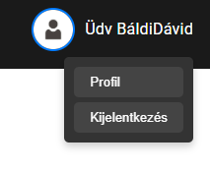Itt diákként két lehetőség van előttünk:

* Profil(itt lehet beállítani a profilt)
* Kijelentkezés(Kijelentkezik a fiókból és visszadob a bejelentkezés felületre)

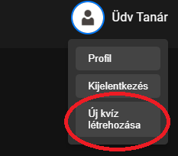Tanárként viszont található plusz egy opció:

Tehát ha új profilképet akarunk beállítani, akkor a „Profil” gombra rányomva bedob arra az oldalra, ahol ezt megtehetjük:

## A képen szöveg, képernyőkép, Operációs rendszer, szoftver látható Előfordulhat, hogy a mesterséges intelligencia által létrehozott tartalom helytelen.Profilkép változtatása és sötét mód ki/be kapcsolása

Ezen az oldalon lehetőségünk nyílik arra, hogy egyedi képet válasszunk, amely jobban tükrözi a személyiségünket vagy az adott felhasználói fiók jellegét. A profilkép megadása nem kötelező, de sokan élnek vele, hogy személyesebbé, könnyebben felismerhetővé tegyék az online jelenlétüket. Akár egy portrét, akár egy logót, vagy bármilyen más képet feltölthetünk, amellyel szeretnénk magunkat képviselni a felületen.

A képen szöveg, képernyőkép látható

Előfordulhat, hogy a mesterséges intelligencia által létrehozott tartalom helytelen.Miután beállítottuk a kiválasztott profilképet, és átnavigálunk egy másik oldalra az alkalmazáson vagy weboldalon belül, a jobb oldalon megjelenő profilkép is automatikusan frissül, és a korábban beállított képre vált. Ez biztosítja, hogy a felhasználó által választott profilkép egységesen jelenjen meg az összes felületen.

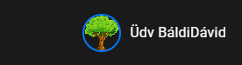

A profiloldalon nemcsak a felhasználói profilképünket van lehetőségünk megváltoztatni, hanem az oldal megjelenítési témáját is testre szabhatjuk. A profilkép módosítására szolgáló gomb alatt található egy további beállítási lehetőség, amely lehetővé teszi a világos (light) és sötét (dark) mód közötti váltást.

Az oldal alapértelmezett beállítása a világos téma, amely fehér háttérrel és világos színvilággal jeleníti meg a tartalmakat. Ez a megjelenés ideális lehet azok számára, akik világos, letisztult felületet részesítenek előnyben, különösen napfényes környezetben vagy irodai használat során.

Amennyiben a felhasználó inkább egy sötétebb tónusú, szemkímélőbb felületet szeretne – például esti vagy alacsony fényviszonyok mellett –, lehetősége van egyetlen kattintással átváltani a sötét módra. Ebben az üzemmódban a háttér sötét árnyalatúvá válik, míg a szövegek világos színt kapnak, ami csökkenti a szem terhelését és modernebb megjelenést biztosít.

A téma beállítása azonnal alkalmazásra kerül az egész felületen, és a választott mód eltárolásra kerül, így a rendszer a felhasználó következő bejelentkezésekor automatikusan a legutóbb használt témát fogja megjeleníteni.

A képen képernyőkép, Multimédiás szoftver, Grafikai szoftver látható

Előfordulhat, hogy a mesterséges intelligencia által létrehozott tartalom helytelen.A képen képernyőkép, szöveg látható

Előfordulhat, hogy a mesterséges intelligencia által létrehozott tartalom helytelen.Ez a testreszabási lehetőség nemcsak a felhasználói élményt javítja, hanem segít abban is, hogy az oldal különböző igényekhez és vizuális preferenciákhoz igazodjon – legyen szó akár esztétikai, akár ergonómiai szempontokról.

## A képen szöveg, képernyőkép, Betűtípus látható Előfordulhat, hogy a mesterséges intelligencia által létrehozott tartalom helytelen.Főoldal

A bemutatóoldal célja, hogy professzionális és átlátható módon mutassa be a TechSolutions nevű képzeletbeli programozási nyelv tanító vállalat szolgáltatásait, valamint lehetőséget biztosítson az érdeklődők számára a kapcsolatfelvételre. A weboldal modern, reszponzív felülettel rendelkezik, amely az Angular keretrendszer segítségével készült, és figyelembe veszi a felhasználói élményt és az esztétikai megjelenést.

### 

### Főbb szekciók:

#### A képen szöveg, képernyőkép, Acélkék, Betűtípus látható Előfordulhat, hogy a mesterséges intelligencia által létrehozott tartalom helytelen.1. Főcím és szlogen

A modern, színátmenetes háttérrel ellátott főcím az első benyomás erejével mutatja be a TechSolutions küldetését: támogatni a tanárokat és diákokat a technológia segítségével, az oktatás jövőjének formálásában.

#### A képen szöveg, képernyőkép, Betűtípus, algebra látható Előfordulhat, hogy a mesterséges intelligencia által létrehozott tartalom helytelen.2. Bemutatkozás:

A TechSolutions egy feltörekvő technológiai vállalat, amely elkötelezett az oktatás digitális átalakítása mellett. Innovatív megoldásokat kínálunk tanulók és oktatók számára, hogy a tanítás és tanulás hatékonyabbá, személyre szabottabbá váljon.

Szolgáltatásaink széles skáláját kínáljuk, beleértve az egyedi szoftverfejlesztést, webdesign-t, Java és adatbáziskezelési megoldásokat. Minden projektünket szakértő csapatunk tudása és lelkesedése kíséri, biztosítva az ügyfélközpontú megvalósítást.

#### 3. Szolgáltatások:

A TechSolutions oktatási platformja három fő területen kínál digitális támogatást:

* **Kvíz kitöltés**  
  Interaktív tanulási élményt biztosítunk előre elkészített vagy a felhasználók által létrehozott kvízek segítségével, amelyek motiválják a tanulást és az önellenőrzést.
* **Leckék**  
  Strukturált, alap nyelvekre (pl. Java, HTML, SQL) épülő leckéink egyszerű, könnyen követhető példákkal segítik a gyakorlati tudás elsajátítását. Különösen hasznosak saját projektek indításához.
* **Kvíz készítés**  
  Tanároknak szóló eszközünk lehetővé teszi saját kvízek létrehozását, amelyeket gyorsan és hatékonyan osztályozhatnak támogatva az értékelés digitális integrációját az oktatási folyamatba.

## A képen szöveg, Emberi arc, képernyőkép, személy látható Előfordulhat, hogy a mesterséges intelligencia által létrehozott tartalom helytelen.Rólunk oldal

A „Rólunk” oldal célja, hogy átfogó képet adjon a fiktív TechSolutions vállalat hátteréről, értékrendjéről és csapatáról. A bemutatkozó oldal a szakdolgozati projekt része, amely oktatásközpontú digitális megoldásokra épül. Bár a tartalom nem valós vállalati adatokon alapul, a struktúra és a vizuális megjelenítés professzionális kialakításra törekszik.

Az oldal Angular keretrendszerrel és Angular Material eszközkészlettel készült, amelynek elemei – mint például a mat-card – biztosítják a tartalom átlátható szakaszolását és egységes stílusát. A reszponzív kialakítás lehetővé teszi a különböző eszközökön való akadálymentes megjelenítést.

### Főbb szekciók

#### A képen szöveg, képernyőkép, Betűtípus látható Előfordulhat, hogy a mesterséges intelligencia által létrehozott tartalom helytelen.• Cégtörténet:

Ebben a részben a TechSolutions fiktív profilja kerül bemutatásra, kiemelve az oktatásban betöltött szerepét. A szöveg rávilágít arra, hogy az oldal célja egyszerű és gyors digitális tanulási eszközök biztosítása diákoknak, tanároknak, és minden érdeklődő felhasználónak. A platform alacsony sávszélesség-igényének köszönhetően azok számára is elérhető, akik korlátozott internetkapcsolattal rendelkeznek. Lehetőség van kvízek létrehozására, keresésére, és a jövőbeni tervek között szerepel a kvízek megosztása, különböző típusok támogatása, illetve Google-alapú bejelentkezés is.

#### A képen szöveg, képernyőkép, Betűtípus, sor látható Előfordulhat, hogy a mesterséges intelligencia által létrehozott tartalom helytelen. Cégértékek:

A TechSolutions alapvető értékei közé tartozik a **minőség**, az **innováció**, és az **ügyfélközpontúság**. A vállalat célja, hogy a technológiát valódi társadalmi értékké formálja, különösen az oktatás területén. A szekció hangsúlyozza a fenntarthatóságot, az etikus működést, és a hozzáférés biztosítását a hátrányos helyzetű közösségek számára is – például iskoláknak, ahol a költségmentes, egyszerű megoldások különösen fontosak.

#### A képen Emberi arc, szöveg, öltöny, személy látható Előfordulhat, hogy a mesterséges intelligencia által létrehozott tartalom helytelen.• Csapat:

Ebben a szakaszban három csapattag – a szakdolgozati projekt készítői – kerülnek bemutatásra, névvel, szerepkörrel és arcképpel.

* **Báldi Dávid** – Vezető Fejlesztő
* **Hegyi Tibor** – Kreatív Tervező
* **Dénes Richárd László** – Projektmenedzser

A képek az alkalmazás „assets” mappájából töltődnek be, és vizuálisan is hozzájárulnak a személyes hangvételű bemutatkozáshoz.

Az oldal célja tehát az volt, hogy egy fiktív, de életszerű céges bemutatkozó oldalt készítsünk, amely tartalmilag és technikailag is megfelel egy valódi webalkalmazás követelményeinek. Az áttekinthető szerkezet, a jól tagolt szöveg, valamint az alapvető dizájnelemek segítenek abban, hogy a felhasználók könnyen eligazodjanak az oldalon.

## Quizzek oldal

A Quizzek oldal célja, hogy a felhasználók számára átlátható és interaktív módon jelenítse meg az általuk létrehozott vagy elérhető kvízeket. Az oldal része egy Angular alapú webalkalmazásnak, melyet szakdolgozat keretében fejlesztettünk. A megjelenített adatok és funkciók nem valós szolgáltatáshoz tartoznak, hanem a frontend és backend közötti kommunikáció, valamint a felhasználói élmény demonstrálását szolgálják.

Az oldal Angular komponens formájában valósul meg (GaleriaComponent), és több funkcionális egységre tagolódik, amelyeket Angular Material, illetve egyéni CSS stílusok segítségével valósítottunk meg.

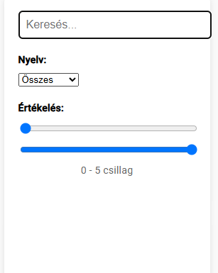Szűrési lehetőségek (Filter Sidebar):

### A szűrőpanel lehetőségei

Keresés

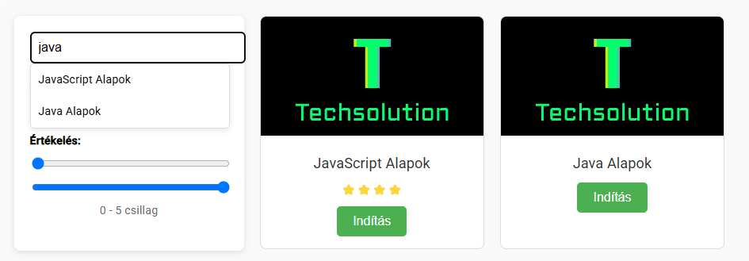Dinamikus keresősáv segítségével szűkíthető a megjelenített kvízek listája, miközben a találatok automatikusan frissülnek.

#### Nyelv szerinti szűrés

A backendről betöltött programozási nyelvek alapján (Html, javascript, css, java, python, SQL) szűrhetünk.

Értékelés szerinti szűrés

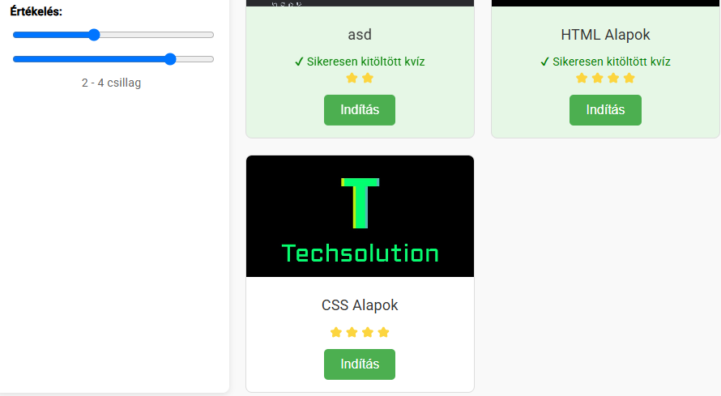A felhasználó beállíthat minimális és maximális értékelést, és csak az ezeknek megfelelő kvízek kerülnek megjelenítésre.

## Kvíz teszt működése

A kvízkitöltő felület egy Angular komponens segítségével valósul meg, amely dinamikusan jeleníti meg a kérdéseket, kezeli a válaszokat, figyeli az időkorlátot, és értékeli a felhasználó teljesítményét. A cél egy interaktív, játékos élményt nyújtó alkalmazás, amely hatékonyan méri a programozási ismereteket.

### Főbb funkciók

#### 1. Kérdés megjelenítése

A currentQuestion változó határozza meg, hogy melyik kérdés látható aktuálisan. A kérdések és válaszok dinamikusan kerülnek betöltésre és megjelenítésre:

#### 2. Időzítő és visszaszámlálás



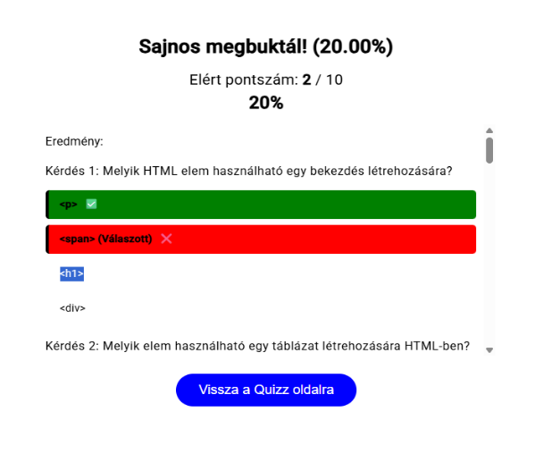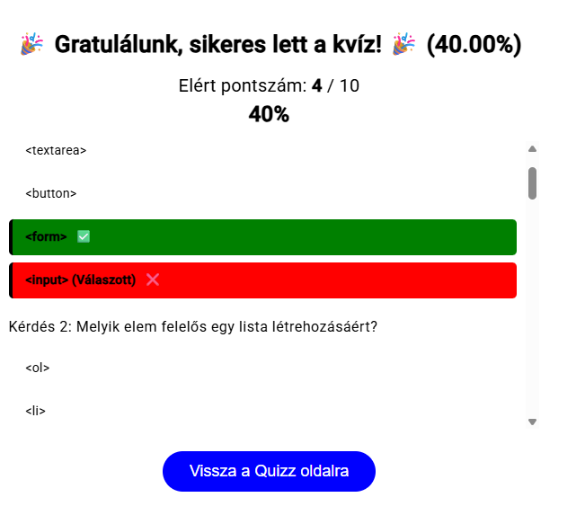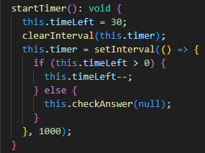A felhasználónak minden kérdés megválaszolására **30 másodperc** áll rendelkezésére. A visszaszámlálás egy vizuális sáv formájában is megjelenik, amely zöldről fokozatosan vörösre vált.

#### 3. Pontszám és eredmény megjelenítése

**A képen szöveg, képernyőkép, szoftver, Betűtípus látható

Előfordulhat, hogy a mesterséges intelligencia által létrehozott tartalom helytelen.**A kérdéssor végén a rendszer kiértékeli az elért pontszámot, és százalékos formában is visszajelzést ad. Az értékelés szöveges formában is történik – 40% alatt „bukás”, 40% felett sikeres kitöltés.

#### 4. Eredmény részletezése

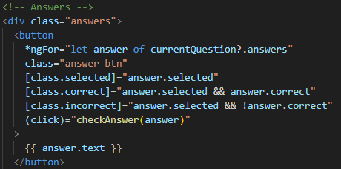A felhasználó az összes kérdés és válaszlehetőség kiértékelését is megtekintheti – zöld színnel a helyes, pirossal a helytelen válaszokat.

#### A képen szöveg, képernyőkép, Betűtípus, sor látható Előfordulhat, hogy a mesterséges intelligencia által létrehozott tartalom helytelen.5. Értékelési lehetőség

Ha a felhasználó legalább 70%-os eredményt ért el, lehetősége van 1-től 5-ig értékelni a kvízt egy csúszka segítségével. Az értékelés PUT metódussal kerül elküldésre a backend API felé.

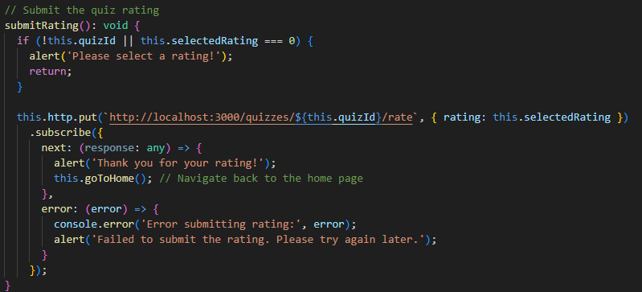

#### 6. Kérdések keverése

A képen szöveg, elektronika, képernyőkép, szoftver látható

Előfordulhat, hogy a mesterséges intelligencia által létrehozott tartalom helytelen.A transformQuizData() metódus gondoskodik arról, hogy minden kitöltéskor a kérdések és válaszok sorrendje véletlenszerű legyen, így nehezítve a memorizálást és csalást.

## Új kvíz létrehozása oldal

Ahogy korábbam említettük, tanárként létre tudónk hozni kvízeket amiben mi szab hagyjuk meg a kérdéseket, programozási nyelvet, stb.

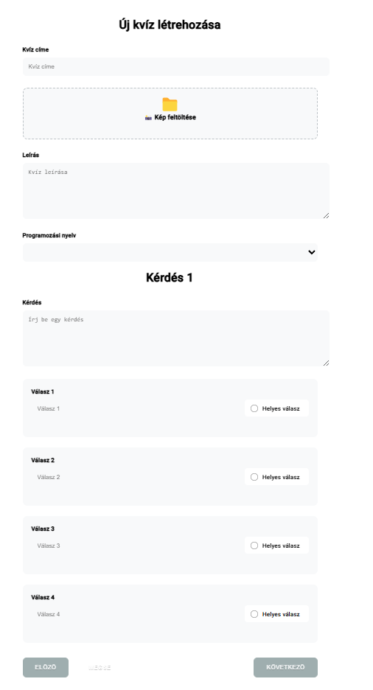

A kvíz létrehozó felület lehetőséget biztosít a tanároknak, oktatóknak, hogy egyéni programozási kvízeket készítsenek, testre szabva a kérdéseket, válaszokat és a kapcsolódó programozási nyelvet. Ez a modul a felhasználói élményre fókuszálva lett kialakítva, és támogatja a multimédiás tartalmak (képek) beillesztését is. Íme a funkciók összefoglalása a működés szempontjából:

### Főbb funkciók

#### 1. Cím, leírás és programnyelv kiválasztása

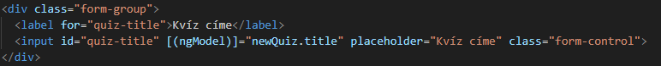A tanár megadja a kvíz címét és rövid leírását, valamint kiválasztja, hogy mely programozási nyelvhez kapcsolódjon (pl. HTML, CSS, JavaScript).  
A programnyelvek listája az adatbázisból töltődik be automatikusan (GET /program_languages).

#### 2. Képfeltöltés (opcionális)

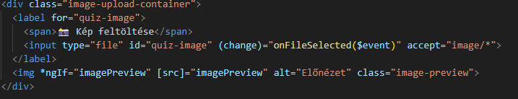A tanár képet is csatolhat a kvízhez, amely előnézetben is megjelenik. A kép a backend API-ra kerül feltöltésre, és az URL-jét a kvíz adatainál tároljuk.

#### 3.Kérdések és válaszok megadása

Minden kérdéshez négy válaszlehetőség tartozik. A tanár bejelölheti, hogy melyik válasz a helyes. A válaszok nem lehetnek üresek vagy ismétlődők — ezt a rendszer automatikusan ellenőrzi.

#### 4. Több kérdés kezelése

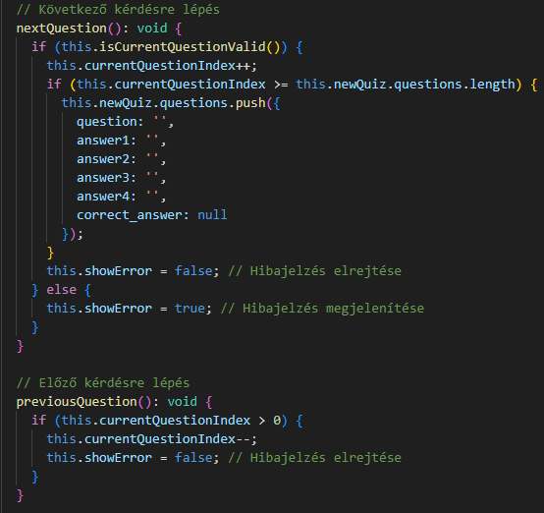A „Következő” és „Előző” gombokkal lehet navigálni a kérdések között. Új kérdés automatikusan létrejön, ha a felhasználó a „Következő” gombra lép egy érvényes kérdés után. Az aktuális kérdés adatai mindig dinamikusan töltődnek be.

#### 5. Kérdésellenőrzés és hibajelzés

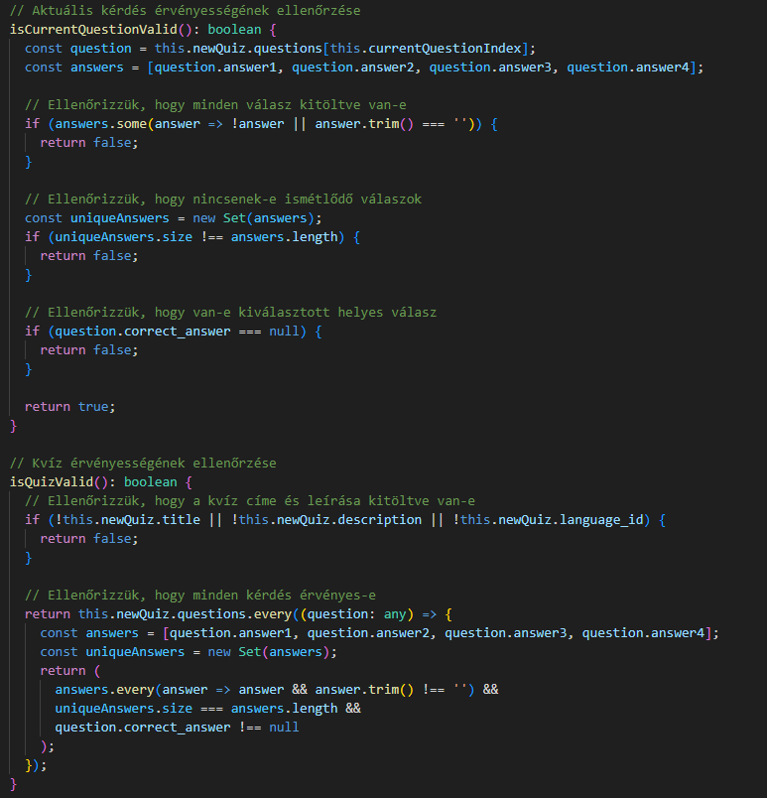A rendszer figyelmeztet, ha bármely válasz üres, ismétlődik, vagy nincs helyes válasz kiválasztva. Hibás kérdés esetén nem enged továbblépni.

#### 6. Kvíz mentése

A képen szöveg, képernyőkép, szoftver látható

Előfordulhat, hogy a mesterséges intelligencia által létrehozott tartalom helytelen.A Mentés gomb csak akkor aktiválódik, ha az összes kérdés érvényes, és a cím, leírás, valamint a nyelv meg van adva. Ha van kép, akkor először az töltődik fel, majd az összes adat POST kéréssel továbbításra kerül.

#### 7. Automatikus felhasználó-azonosítás

A bejelentkezett felhasználó adatait a localStorage tárolja. A létrehozott kvízhez hozzárendelődik a tanár felhasználói azonosítója is (createdby mező).

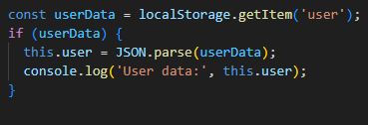

## Kapcsolat

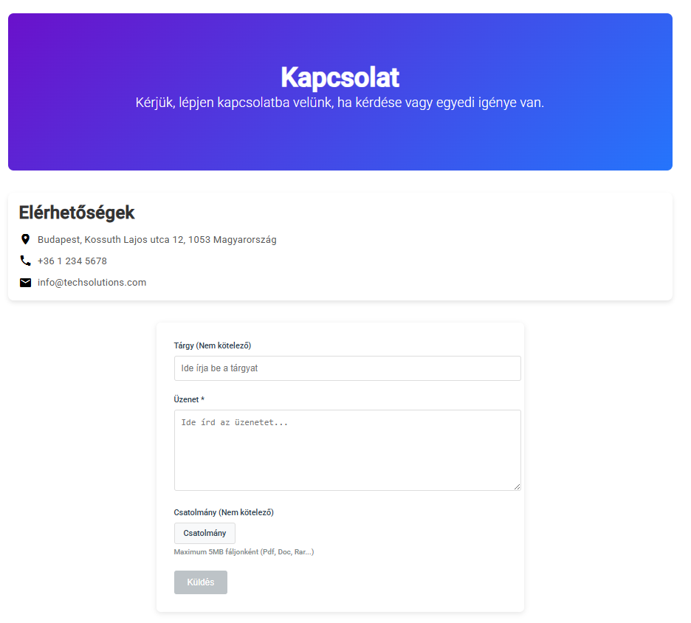Az „Kapcsolat” oldal célja, hogy a felhasználók könnyen és gyorsan kapcsolatba léphessenek a fejlesztőcsapattal vagy az alkalmazás üzemeltetőivel. Az oldal átlátható, felhasználóbarát kialakítást kapott, és modern Angular komponensekkel készült, figyelembe véve a visszajelzéskezelést, a sötét mód preferenciákat és a responsive dizájnt.

### Főbb funkciók és elemek

#### 1. ****Elérhetőségek megjelenítése****

A felhasználók azonnal megkapják a legfontosabb kapcsolatfelvételi információkat:

* **Cím**: Budapest, Kossuth Lajos utca 12
* **Telefonszám**: +36 1 234 5678
* **Email cím**: info@techsolutions.com

Ezeket a mat-card és mat-icon elemekkel jeleníti meg az oldal, így vizuálisan is könnyen értelmezhető.

#### 2. ****Kapcsolatfelvételi űrlap****

Az <app-general-email-form> komponens felelős az üzenetküldésért. A felhasználó beírhatja üzenetét, majd az oldal szimulálja az elküldést:

* **Küldés státuszok**:
  + isSending: animált folyamatjelzés, amíg az üzenet "küldés" alatt áll
  + isSuccess: sikeres üzenetküldés esetén pozitív visszajelzés
  + isError: hiba esetén negatív visszajelzés
  + 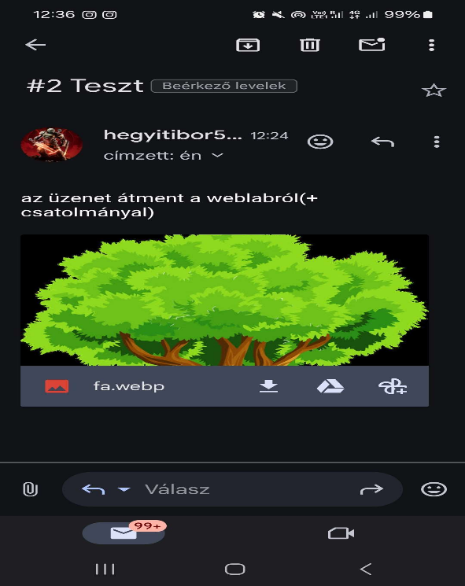A képen szöveg, képernyőkép, Operációs rendszer, Weblap látható

    Előfordulhat, hogy a mesterséges intelligencia által létrehozott tartalom helytelen.

## Leckék oldal

Ez a komponens a **„Leckék” (Lessons)** oldal Angularos implementációját mutatja be, amely oktatási tartalmak dinamikus megjelenítésére szolgál. A tananyag struktúráltan, jól kezelhető módon jelenik meg egy oldalsávval (sidebar) és egy tartalomterülettel, ahol a felhasználó egyes leckéket tekinthet meg részletesen.

### Fő funkciók és működés:

#### 1.****Leckék betöltése és szűrése****

Az oldal a LessonsService szolgáltatáson keresztül szerzi be a leckéket egy Observable segítségével (lessons$). A szolgáltatás képes különböző típusú leckéket betölteni a route paraméter (type) alapján.

#### 2.****Lecke kiválasztás****

Az oldalsáv (sidebar) tartalmazza az elérhető leckéket, amelyekre kattintva a fő tartalmi részben megjelenik az adott lecke címe, tartalma, valamint opcionálisan példák és tippek:

#### 3.Lecke részletező nézet

A tartalom rész 3 fő részből áll:

* **Cím és leírás** – a lecke alapinformációi
* **Példák** – kód vagy szöveges példák, pre és code taggel jelennek meg
* **Tippek** – hasznos tanácsok vagy trükkök

Ez biztosítja, hogy a tananyag minden fontos aspektusa átlátható és könnyen emészthető legyen.

# Összegzés

A **TechSolutions** projekt egy Angular-alapú webalkalmazás, amelynek fő célja, hogy megkönnyítse a HTML, CSS és JavaScript programozási nyelvek elsajátítását diákok számára, miközben tanároknak is lehetőséget biztosít interaktív kvízek létrehozására és értékelésére. A háromfős fejlesztői csapat tagjai frontend, backend és adatbázis-kezelési területeken szereztek értékes tapasztalatokat a projekt során.

A projekt során modern fejlesztői eszközöket és technológiákat alkalmaztunk, például Visual Studio Code-ot, XAMPP-ot, Postmant, GitHubot, Angular keretrendszert és MySQL adatbázist. Az alkalmazás egy jól strukturált adatbázisra épül, amely biztosítja a felhasználói adatok biztonságos tárolását és kezelését.

A platform kiemelkedő funkciói közé tartozik:

* Dinamikus kvízkitöltés időkorláttal és értékeléssel,
* Személyre szabható profilkezelés (profilkép és sötét mód beállítása),
* Szűrhető tananyagok (leckék) megjelenítése,
* Kapcsolatfelvételi lehetőség a fejlesztőcsapattal.

Az oldal reszponzív kialakítása révén mobilon és asztali gépen is kényelmesen használható, a világos és sötét mód váltási lehetőségek pedig a felhasználói élményt tovább növelik.

Összességében a TechSolutions egy olyan tanulást segítő webalkalmazás, amely ötvözi a korszerű webfejlesztési gyakorlatokat a gyakorlati oktatás támogatásával. A projekt nemcsak a szakdolgozati követelményeknek felel meg, hanem valódi értéket is képviselhet az oktatási intézmények számára.

# Summary

The **TechSolutions** project is an Angular-based web application designed to make learning HTML, CSS, and JavaScript easier for students, while also giving teachers the ability to create and manage interactive quizzes. The three-member development team gained valuable experience in frontend, backend, and database management throughout the project.

Modern development tools and technologies such as Visual Studio Code, XAMPP, Postman, GitHub, Angular, and MySQL were utilized to build the application. The platform operates with a well-structured database that ensures secure and efficient user data management.

Key features include:

* Dynamic quiz filling with time limits and scoring,
* Customizable user profiles (profile picture and dark mode support),
* Filterable learning materials display,
* Direct contact options with the developer team.

The application is fully responsive, offering a smooth experience on both mobile and desktop devices, with light and dark mode switching to enhance user comfort.

In summary, TechSolutions successfully merges modern web development practices with educational support, making it a strong fit for thesis requirements while offering real value for educational institutions.